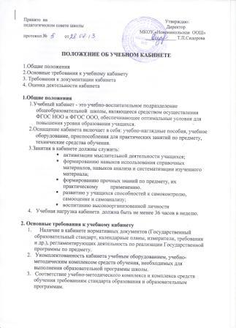4. Обеспеченность учебниками, дидактическими материалами, раздаточным материалом в соответствии с образовательной программой школы.
5. Наличие и обеспеченность учащихся комплектом типовых заданий, тестов, контрольных работ и т.п. для диагностики выполнения требований базового и продвинутого уровней образовательного стандарта.
6. Соблюдение эстетических требований к оформлению кабинета: наличие постоянных и сменных учебно-информационных стендов.
Стендовый материал учебного кабинета должен содержать:
- государственный образовательный стандарт по предмету (минимально необходимое содержание образования и требования к уровню обязательной подготовки);
- рекомендации для учащихся по проектированию их учебной деятельности (подготовка к тестированию, экзаменам, практикумам и др.);
- правила техники безопасности работы и поведения в кабинете;
- материалы, используемые в учебном процессе.
7. Соблюдение правил техники безопасности (журнал о проведении инструктажа по ТБ), пожаробезопасности, санитарно-гигиенических норм в учебном кабинете (средства пожаротушения, аптечка).
8. Наличие расписания работы учебного кабинета по обязательной программе, факультативным занятиям, программе дополнительного образования, индивидуальным занятиям с отстающими, с одаренными учащимися, консультации и др.

3.Требования к документации кабинета
1. Паспорт учебного кабинета.
2. Инвентарная ведомость на имеющееся оборудование.
3. Правила техники безопасности работы в учебном кабинете и журнал инструктажа учащихся по технике безопасности.
4. График занятости кабинета.
5. План работы кабинета на учебный год и перспективу (утверждается директором школы).

4. Оценка деятельности кабинета
1. Выполняется на основании «Положения о смотре кабинета» один раз в год.
2. По результатам смотра подводятся итоги и определяются кабинеты, подлежащие оплате и размер оплаты.

